**光信·光坤·鸿佳1号集合资金信托计划**

**2021年1月监管报告**

**项目名称：光信·光坤·鸿佳1号集合资金信托计划**

**委托方：光大兴陇信托有限责任公司**

**受托方：北京康信君安资产管理有限公司**

**监管人员：许叶萍**

**日期：二〇二一年二月二日**

**目录**

1项目基本情况 1

2重大事项披露 2

3项目进展情况 2

3.1项目五证办理情况 2

3.2项目施工进度情况 3

3.3项目开发进度节点 4

4印鉴使用情况 5

5合同签订情况 10

6项目营销情况 12

6.1项目销售情况 13

6.2当地房地产政策 14

6.3周边竞品项目情况 15

7资金情况 15

7.1资金流出情况 15

7.2资金流入情况 16

7.3资金结算 16

8月度监管总结 16

9附件 16

附件一：银行对账单 17

附件二：共管资料移交清单 17

附件三：本期用印登记簿影像 17

为了方便阅读之目的，本报告中将部分名称简写为：

·项目公司：重庆渝煌达实业有限公司

·光大信托：光大兴陇信托有限责任公司

·康信君安：北京康信君安资产管理有限公司

**1项目基本情况**

标的项目为项目公司建设的重庆西永晓岸云起项目，项目位于重庆市沙坪坝区西永板块，交通便利，通达性良好，距离重庆西站12.9KM，重庆北站20.5KM，解放碑23.6KM，距离江北机场31.7KM，南侧靠西永大道，北侧临学成大道，西侧为龙凤溪，东侧为待开发用地，区域地势平坦，便于项目开发建设。项目对面开发项目有朗基水印三生项目、电建泷悦华府项目等，成熟度较高。

项目占地面积11.67万平方米，总建筑面积24.53万平方米，容积率为1.5。地上计容面积为17.52万平方米，包括洋房、高层、叠拼和底商等；地下建筑面积7.02万平方米，包括普通地下车库及人防车库。项目将分三宗独立地块分别开发，每宗地详细规划条件在工规证阶段确定。项目规划为高层、洋房、叠墅，户型为刚改及首改为主，再改为辅，三至四房，80-140㎡产品为主。

施工总承包单位：重庆华硕建设有限公司

监理单位：重庆康盛监理咨询有限公司

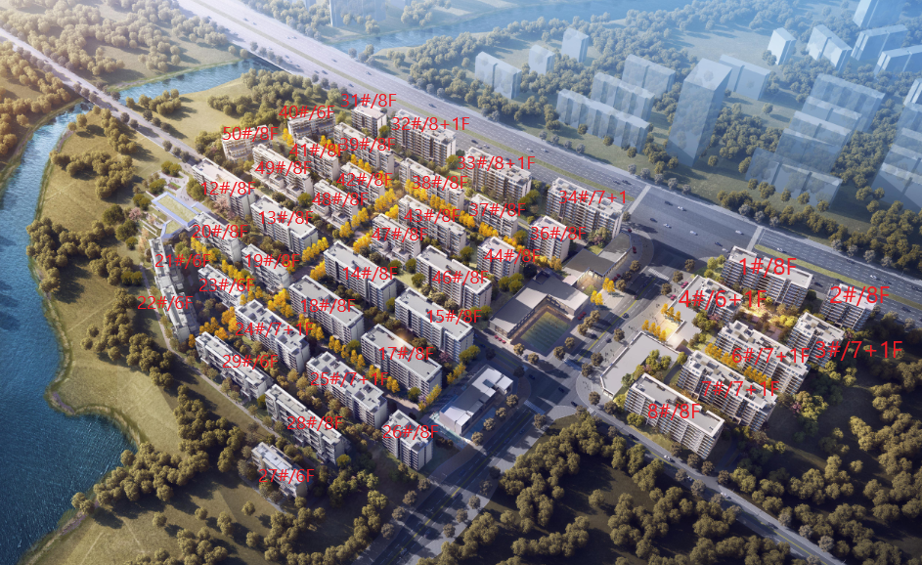

**项目楼号图**

**2重大事项披露**

（1）项目公司施工许可证于2021年1月5日办理，因自2021年1月1日起，全国范围内的房屋建筑和市政基础设施工程项目全面实行施工许可电子证照，故没有纸质版的施工许可证。

（2）项目公司晓岸云起3期建设工程规划许可证已于2021年1月11日交接，晓岸云起1期3、6、7#楼商品房预售许可证已于2021年1月21日交接，证照均已放入保险柜共管。

（3）项目公司晓岸云起1期光大银行开发贷1.7亿元已于2021年1月15日放款（放款至：39470188000378166光大银行南坪支行）。

（4）项目公司晓岸云起1期3、6、7#楼于2021年1月30日开盘，可售房源140套，总货值18,713万元。

（5）进入年关，项目资金压力大，维稳难度大。从2021年2月份开始项目施工现场工人陆陆续续放假回家，工程施工进度开始缓慢。

**3项目进展情况**

**3.1项目五证办理情况**

截至2021年1月31日，该项目具体证照办理进度情况如下：

**办理进度情况表**

| **序号** | **证件名称** | **取证日期** | **证载面积** | **备注** |
| --- | --- | --- | --- | --- |
| **1** | 不动产权证 | 2020年10月22日 | 20835㎡ | 渝（2020）沙坪坝区不动产权第001071148号  （沙坪坝区西永组团W分区W09-1/04地块） |
| 2020年10月22日 | 48179㎡ | 渝（2020）沙坪坝区不动产权第001071654号  （沙坪坝区西永组团W分区W08-3/05地块） |
| 2020年10月22日 | 47759㎡ | 渝（2020）沙坪坝区不动产权第001071400号  （沙坪坝区西永组团W分区W08-4/05地块） |
| **2** | 建设用地规划许可证 | 2020年07月29日 | 116773㎡ | 地字第500106202000019号 |
| **3** | 建设工程规划许可证 | 2020年11月06日 | 43377㎡ | 建字第500106202000094号  （沙坪坝区西永组团W分区W09-1/04地块佳兆业·晓岸云起一期） |
| 2020年11月06日 | 101581.86㎡ | 建字第500106202000093号  （沙坪坝区西永组团W分区W08-4/05地块佳兆业·晓岸云起二期） |
| 2020年11月06日 | 100787.84㎡ | 建字第500106202000114号  （沙坪坝区西永组团W分区W09-1/04地块佳兆业·晓岸云起三期） |
| **4** | 施工许可证 | 2021年01月05日 | 43377㎡ | （沙坪坝区西永组团W分区W09-1/04地块佳兆业·晓岸云起一期） |
| **5** | 商品房预售许可证 | 2021年01月21日 | 13350.52㎡ | 渝住建委（2021）预字第（70）号  （晓岸云起一期3#、6#、7#楼预售证） |

# 3.2项目施工进度情况

**标的项目2021年1月施工进度表**

| **序号** | **工程名称** | **栋号** | **楼层** | **本期形象进度** |
| --- | --- | --- | --- | --- |
| 1 | **一期** | 3#楼 | 8F/-1F | 结构封顶完成 |
| 2 | 4#楼 | 8F/-1F | 结构封顶完成 |
| 3 | 5#楼 | 1F | 基坑开挖完成 |
| 4 | 6#楼 | 8F/-1F | 结构封顶完成 |
| 5 | 7#楼 | 8F/-1F | 结构封顶完成 |
| 6 | 8#楼 | 8F/-1F | 结构封顶完成 |
| 7 | 9#楼 | 1F | 基坑开挖完成 |
| 8 | **二期** | 11#楼 | 2F | 售房部精装、园林完成 |
| 9 | 12#楼 | 8F/-1F | 六层柱墙钢筋施工 |
| 10 | 13#楼 | 8F/-1F | 基础地梁砼浇筑 |
| 11 | 19#楼 | 8F/-1F | 条基、独基开挖完成 |
| 12 | 20#楼 | 8F/-1F | 一层砼浇筑完成 |
| 13 | 21#楼 | 6F/-1F | 结构封顶完成 |
| 14 | 22#楼 | 8F/-1F | 地梁、电梯基坑完成 |
| 15 | 23#楼 | 6F/-1F | 电梯基坑施工完成 |

标的项目现场照片（2021年1月29日拍摄）：

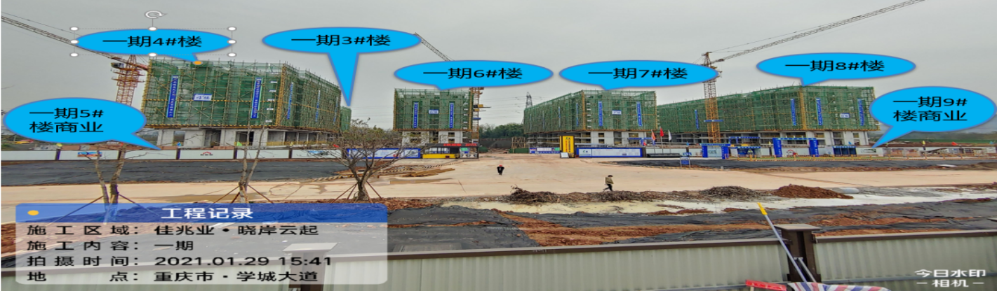

**一期（W09-1/04地块）**

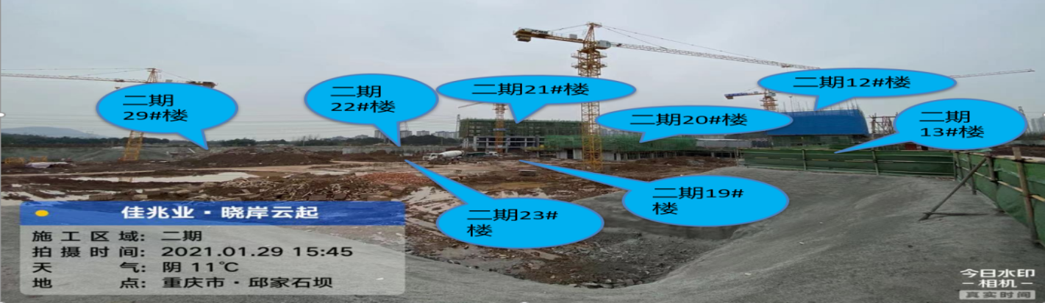

**二期（W08-4/05地块）**

# 3.3项目开发进度节点

**项目开发进度时间节点**

| **运营节点** | | **一期（W09-1/04地块）** | | **二期（W08-4/05地块）** | | **三期（W08-3/05地块）** | |
| --- | --- | --- | --- | --- | --- | --- | --- |
| 土地移交 | | 2020年07月 | |  | |  | |
| 取得施工证 | | 2021年02月 | | 2021年02月 | | 2021年07月 | |
| 取得预售证 | | 2021年03月 | | 2021年03月 | | 2021年09月 | |
| 主体封顶 | | 2021年12月 | | 2021年12月 | | 2022年11月 | |
| 竣工备案 | | 2022年07月 | | 2022年07月 | | 2023年08月 | |
| 毛坯/改造交付 | | 2022年08月 | | 2022年08月 | | 2023年09月 | |
| 工程结算 | | 2024年04月 | | 2024年04月 | | 2024年04月 | |
| 产品类型 | 建筑面积(㎡） | 可售面积（㎡） | 项目开工 | 主体开工 | 开盘 | 竣工备案 | 毛坯入伙 |
| 洋房（一期暂定） | 43867.19 | 42284.05 | 2020/09/09 | 2020/11/03 | 2021/01/30 | 2022/05/30 | 2022/06/29 |
| 洋房/洋墅（二期暂定） | 102684.03 | 98851.00 | 2020/11/12 | 2021/01/30 | 2021/04/29 | 2023/03/14 | 2023/04/13 |
| 洋房（三期暂定） | 101288.00 | 96738.00 | 2021/08/23 | 2021/12/11 | 2022/02/28 | 2023/12/13 | 2024/01/14 |

# 4印鉴使用情况

对于印章的使用，项目公司人员按照监管协议规定，履行印章使用流程，填写印章使用登记表，康信君安监管人员了解用印事由，重大事项由康信君安公司审核后通过邮件等方式向光大信托有关人员提交用印申请，待光大信托有关人员批复后方给予盖章。使用情况详见下表：

**本期印章使用统计表**

| **日期** | **印鉴名称** | **用印事由** | **用印材料及份数** | **经办部门** | **经办人** |
| --- | --- | --- | --- | --- | --- |
| 2021/01/04 | 公章  法人章 | 一份三方协议用印 | 三方协议书（重庆华硕建设有限公司进度款互换房产）（5份） | 营销部 | 李铭予 |
| 2021/01/04 | 公章 | 一份情况说明用印 | 关于重庆西永资金置换进入循环投资的操作情况说明（1份） | 融资部 | 赵国志 |
| 2021/01/05 | 公章 | 一份设计成果确认单用印 | 设计成果提交确认单（3份） | 设计部 | 陈琴 |
| 2021/01/05 | 公章 | 办理新增及宽带等业务授权委托用印 | 授权委托书（1份）、范渝身份证复印件（1份） | 行政部 | 范渝 |
| 2021/01/05 | 公章  法人章 | 一份三方协议书用印 | 三方协议书（重庆大墅园林景观工程有限公司进度款互换房产）（5份） | 营销部 | 李铭予 |
| 2021/01/05 | 公章  法人章 | 晓岸云起项目引进建行、农行作为按揭银行合作事宜，相关资料用印 | 1. 按揭贷款申请书；2、营业执照；3、公司章程；4、股东会决议；5、资质证书；6、国有土地使用证；7、建设用地规划许可证；8、建筑工程规划许可证；9、建筑工程施工许可证；10、土地出让合同；11、投资备案证；12、近一年财务报表；13、出让金收据；14、征信查询授权书；15、法人身份证；16、总体规划图及楼盘现场照片；17、法定代表人证明书及个人简历 2. （建行、农行各2份） | 财务部 | 张雪梅 |
| 2021/01/05 | 公章  法人章 | 一份合同终止协议用印 | 重庆佳兆业晓岸云起项目内渠人员外包服务合同终止协议（5份） | 采购部 | 徐侥 |
| 2021/01/05 | 公章  法人章 | 一份合同用印 | 派遣服务合同（5份） | 营销部 | 金伟 |
| 2021/01/06 | 公章 | 向兴业银行申请开发贷补交资料用印 | 佳兆业集团营业执照及法人身份证、渝煌达营业执照及法人身份证、暂定资质证书、2020年10月财务报表、2019年6月30日财务报表、2020年6月30日财务报表、合并资产负债表（各1份） | 融资部 | 赵国志 |
| 2021/01/07 | 公章  法人章 | 一份合同用印 | 2021年度人力外包服务合同（5份） | 行政部 | 余保玉 |
| 2021/01/07 | 公章 | 向山东高速提交的说明用印 | 情况说明（1份） | 融资部 | 赵国志 |
| 2021/01/08 | 公章  法人章 | 6份合同用印 | 重庆佳兆业晓岸云起售房部品牌墙包装合同（5份）  重庆佳兆业晓岸云起项目候车亭灯箱广告发布合同（5份）  重庆分公司晓岸云起项目媒体广告发布合同（5份）  重庆佳兆业晓岸云起项目工地围挡画面等零星物料制作合同（5份）  重庆佳兆业晓岸云起项目2020年开放活动合同（5份）  重庆佳兆业晓岸云起项目12月轻轨广告投放服务合同（5份） | 采购部 | 徐侥 |
| 2021/01/08 | 公章 | 确认函及进场通知书用印 | 关于重庆晓岸云起项目分销事宜的确认函（2份）、进场通知书（2份） | 营销部 | 程雪康 |
| 2021/01/08 | 公章  法人章 | 晓岸云起1期光大银行1.7亿元开发贷融资事项用印 | 1.固定资产暨项目融资借款合同；2.抵押合同；3.保证合同（佳兆业集团深圳有限公司）；4.财务监管协议；5.银企合作协议；6.承诺函；7.佳兆业深圳董事会决议；8.重庆渝煌达实业有限公司股东会决议；9.重庆佳兆业房地产开发有限公司股东决定；10.征信查询授权书；11.渝煌达的基础资料、业务申请书、借据、受托支付申请书及办理抵押解押所需相关资料等 | 融资部 | 赵国志 |
| 2021/01/11 | 公章  法人章 | 三份合同用印 | 重庆佳兆业晓岸云起项目LED灯幕广告投放服务合同（5份）  重庆佳兆业晓岸云起项目陈家桥轨道语音播报投放服务合同（5份）  重庆佳兆业晓岸云起项目沙坪坝庆泰大厦裙楼楼顶户外大牌广告投放服务（5份） | 采购部 | 殷浩然 |
| 2021/01/11 | 公章 | 确认函及进场通知书用印 | 关于重庆晓岸云起项目分销事宜的确认函（2份）  进场通知书（2份） | 营销部 | 程雪康 |
| 2021/01/12 | 公章  法人章 | 与山东高速签订补充协议用印 | 日照佳投企业管理服务中心（有限合伙）与重庆渝煌达实业有限公司、佳兆业集团（深圳）有限公司、重庆佳乐居实业有限公司、重庆鼎铸实业发展有限公司关于重庆沙坪坝西永板块项目的投资协议之补充协议（10份） | 融资部 | 赵国志 |
| 2021/01/13 | 公章 | 关于使用侯熠私账事项的说明用印 | 说明（1份） | 融资部 | 赵国志 |
| 2021/01/13 | 公章 | 建设工程监理合同备案表用印 | 重庆市建设工程监理合同备案表（5份） | 工程部 | 朱静 |
| 2021/01/13 | 公章  法人章 | 晓岸云起1期3#、6#、7#、8#办理预售证相关资料用印 | 包括但不限于：重庆市商品房预售许可申请审批表、渝煌达营业执照副本、开发资质证书、授权委托书、经办人身份证-李航、西永土地出让合同、西永土地出让合同变更协议、西永晓岸云起1期土地证、晓岸云起1期建设工程规划许可证、建设工程技术经济指标计算书-晓岸云起1期、预售方案、预售资金监管协议、法人身份证、重庆市前期物业服务合同备案证明、晓岸云起1期总平图、关于佳兆业·晓岸云起小区门牌号的情况等 | 采购部 | 李航 |
| 2021/01/13 | 公章 | 晓岸云起项目围挡结算资料用印 | 工程竣工结算造价表-一式三联（1份）  竣工结算造价协议清单（1份） | 成本部 | 王莎莎 |
| 2021/01/14 | 公章 | 一份协议用印 | 规划放线服务协议（4份） | 采购部 | 刘小倩 |
| 2021/01/14 | 公章 | 一份合同用印 | 技术服务合同（9份） | 采购部 | 刘小倩 |
| 2021/01/14 | 公章  法人章  财务章 | 光大银行开发贷款1.7亿提款事宜用印 | 贷款支付受托通知书（3份） | 融资部 | 赵国志 |
| 2021/01/14 | 合同章 | 600份认购协议用印 | 佳兆业·晓岸云起认购协议（600份） | 营销部 | 程雪康 |
| 2021/01/14 | 财务章 | 500份销售收据用印 | 销售收据（500份） | 财务部 | 张雪梅 |
| 2021/01/14 | 公章 | 一份合同用印 | 快递服务合同 | 营销部 | 程雪康 |
| 2021/01/15 | 公章 | 晓岸云起1期在网签系统建立楼盘相关资料用印 | 1.预测报告；2.坐落证明；3.工规证；4.施工证；5.《营业执照》、法人身份证、经办人身份证复印件；6.房地合一图；7.户型说明；8.国土证 | 营销部 | 向念 |
| 2021/01/18 | 公章  法人章 | 办理预售监管账户POS机用印 | 渝煌达营业执照、法人身份证、经营场所门头照片和内景照片、光大银行开立单位人民币银行结算账户申请书（企业版）、中国光大银行特约商户情况调查表、中国光大银行特约商户申请表、中国光大银行客户信息查询和使用通知书、中国光大银行特约商户法定代表人（或负责人）信息查询及报送授权书、中国光大银行授权经办人信息查询授权书、中国光大银行特约商户合作协议书（三方）等 | 综合部 | 刘筱芸 |
| 2021/01/18 | 公章 | 一份说明用印 | 关于佳兆业晓岸云起一、二期硫酸图重新盖章的说明（2份） | 设计部 | 陈琴 |
| 2021/01/19 | 公章  法人章 | 晓岸云起一期二期物业专项维修资金建立楼盘所需资料用印 | 1、建盘明细表；2、沙坪坝区物业专项维修资金代管申报表；3、授权委托书；4、营业执照、法人身份证、经办人身份证复印件；5、坐落证明；6、物业备案证明；7、土地证；8、总平图；9、预测报告等 | 营销部 | 宋显伟 |
| 2021/01/19 | 公章  法人章 | 一份合同用印 | 重庆佳兆业晓岸云起项目超市及社区巡展合同（5份） | 采购部 | 鲁进 |
| 2021/01/19 | 公章 | 2021年1月纳税申报事宜用印 | 契税纳税申报表（2份） | 财务部 | 唐凯 |
| 2021/01/20 | 公章 | 向山东高速提供情况说明用印 | 情况说明（1份） | 综合部 | 刘筱芸 |
| 2021/01/21 | 公章  法人章 | 报质监站所需资料及监理单位资金监管协议承诺书用印 | 1. 工程参建单位责任人员名单（一期、二期）（12份） 2. 建设单位法人授权书（一期、二期）（12份） 3. 工程开工报告（一期、二期）（12份）   4、承诺书（资金监管）（1份） | 工程部 | 向森林 |
| 2021/01/21 | 公章 | 两份承诺书用印 | 承诺书（到家了）（2份）、承诺书（闹海）（2份） | 营销部 | 程雪康 |
| 2021/01/21 | 公章  法人章 | 办理新网签预告登记业务用印 | 1、备案情况说明；2、项目信息表；3、授权委托书；4、《营业执照》、法人身份证、经办人身份证复印件 | 营销部 | 宋显伟 |
| 2021/01/21 | 公章  法人章 | 两份分销合同用印 | 重庆佳兆业晓岸云起项目2021年1-3月分销服务合同（闹海）（5份）  重庆佳兆业晓岸云起项目2021年1-3月分销服务合同（5份） | 采购部 | 徐侥 |
| 2021/01/21 | 公章  法人章 | 向富滇银行提供西永晓岸云起二期开发贷申报资料用印 | 营业执照、法人身份证、法人代表证明书、财务报表、项目五证、土地出让合同及相关票据、环评登记表、股权结构情况、征信查询授权书、授权业务申请书、贷款承诺函等相关基础资料 | 融资部 | 谢凤 |
| 2021/01/22 | 公章 | 西永项目“项目启动会-产品定位报告”工作确认函的用印 | 确认函（2份） | 营销部 | 张庆 |
| 2021/01/25 | 公章  法人章 | 两份三方协议终止协议用印 | 三方协议书（重庆大墅园林景观工程有限公司进度款互换房产）终止协议、三方协议书（重庆长厦安基建筑设计有限公司进度款互换房产）终止协议 | 采购部 | 殷浩然 |
| 2021/01/25 | 公章 | 两份销售任务确认函用印 | 销售任务确认函（到家了）（2份）  销售任务确认函（闹海科技）（2份） | 营销部 | 程雪康 |
| 2021/01/27 | 公章 | 关于提前归还山东高速1.7亿元贷款的申请用印 | 提前归还贷款的申请（1份） | 融资部 | 谢凤 |
| 2021/01/27 | 公章 | 办理晓岸云起预售资金监管额核定手续相关资料用印 | 预售资金监管额核定申请表（3、6、7#楼）、施工许可证、预售许可证（晓岸云起1期3、6、7#楼）（各1份） | 采购部 | 李航 |
| 2021/01/27 | 公章  法人章 | 晓岸云起项目按揭回款已引入邮政、建行，现签订按揭合作协议相关资料用印 | 1. 开发商合作及担保协议（4份） 2. 开发商合作补充协议（4份） 3. 合作机构股东会（董事会）决议（4份） 4. 个人住房（商业用房）借款最高额保证合同（3份） | 财务部 | 张雪梅 |
| 2021/01/29 | 公章  法人章 | 引进兴业、汉口银行为按揭银行合作事宜用印 | 营业执照、公司章程、股东会决议、资质证书、国有土地使用证、建设用地规划许可证、建筑工程规划许可证、建筑工程施工许可证、土地出让合同、投资备案证、近一年财务报表及12月财务附注、出让金收据、征信查询授权书、法人身份证、总体规划图及楼盘现场照片、法定代表人证明书及个人简历、预售许可证正副本、兴业银行按揭贷款业务合作协议、汉口银行个人住房按揭贷款合作项目审批书、汉口银行按揭贷款业务项目合作协议等 | 财务部 | 张雪梅 |
| 2021/01/29 | 公章 | 一份合作协议用印 | “家庭消费贷”项目合作协议书 | 营销部 | 程雪康 |
| 2021/01/29 | 公章  法人章 | 一份补充协议用印 | 《重庆佳兆业晓岸云起项目展示区园林景观工程施工合同》补充协议（一） | 采购部 | 徐侥 |
| 2021/01/29 | 公章  法人章 | 申请公积金贷款事项用印 | 重庆市住房公积金管理中心个贷单位用户申请表、重庆市住房公积金管理中心贷款楼盘申请表、重庆市住房公积金管理中心个贷项目申请表、“三证合一”企业法人营业执照正副本、法人代表身份证、房地产开发资质证书、企业征信查询授权书、企业近一年财务年报及近3个月内财务报表、重庆市房地产权证、项目投资备案登记证、建设用地规划许可证、建设工程规划许可证、建筑工程施工许可证、商品房销（预）售许可证等 | 财务部 | 张雪梅 |

**印章证照外出使用情况表**

| **外出日期** | **事由** | **印鉴证照名称** | **外出机构** | **经办人** | **部门** |
| --- | --- | --- | --- | --- | --- |
| 2021/01/04 | 西永晓岸云起项目一期正在办理预售监管建档事宜，需借阅建设用地规划许可证及建设工程规划许可证（因证照需让重庆市住房和城乡建设委员会工作人员审核，不能当天拿回） | 重庆渝煌达实业有限公司建设用地规划许可证、建设工程规划许可证 | 重庆市住房和城乡建设委员会（渝中区鹅岭） | 李航 | 采购部 |
| 2021/01/06 | 重庆渝煌达实业有限公司“佳兆业·晓岸云起”项目，因按揭回款需要引入中国邮政储蓄银行大渡口支行、重庆农村商业银行大渡口支行作为按揭合作银行，已签订按揭合作协议；因渝煌达在光大银行重庆分行申请开发贷，现申请重庆渝煌达实业有限公司在光大银行沙坪坝支行开立一个专用户作为预售资金监管户 | 重庆渝煌达实业有限公司公章、法人章、财务章；重庆渝煌达实业有限公司营业执照正副本 | 光大银行沙坪坝支行 | 崔海燕 | 财务部 |
| 2021/01/12 | 项目公司2021年1月6日前往光大银行沙坪坝支行开立预售资金监管账户事宜，开立了一般账户，现需前去光大银行办理把一般户转为预售户，外带渝煌达公章、法人章、财务章以及渝煌达营业执照正副本。另：项目公司于2020年11月18日办理银企直联业务时，购买了一个支付密码器，当时已放进保险柜共管，现项目公司需把新开立的光大银行账户加挂于此支付密码器上，之后用于支票支付使用，故申请外借支付密码器 | 重庆渝煌达实业有限公司公章、法人章、财务章，渝煌达营业执照正副本，支付密码器 | 光大银行沙坪坝支行 | 崔海燕 | 财务部 |
| 2021/01/13 | 因项目公司办理西永项目1期光大银行开发贷抵押及解押，故需外借渝煌达公章、法人章，晓岸云起1期土地 | 重庆渝煌达实业有限公司公章、法人章，晓岸云起1期土地证 | 沙坪坝不动产登记中心 | 赵国志 | 融资部 |
| 2021/01/15 | 重庆渝煌达实业有限公司“佳兆业·晓岸云起”项目，因按揭回款需要引入中国邮政储蓄银行大渡口支行、重庆农村商业银行大渡口支行作为按揭合作银行，已签订按揭合作协议；现需前往中国邮政储蓄银行大渡口支行、重庆农村商业银行大渡口支行各开立一个一般账户作为按揭回款户，申请外带渝煌达公章、法人章、财务章以及营业执照正副本 | 重庆渝煌达实业有限公司公章、法人章、财务章；重庆渝煌达实业有限公司营业执照正副本 | 邮政大渡口支行、农商行大渡口支行 | 崔海燕 | 财务部 |
| 2021/01/18 | 因项目公司佳兆业·晓岸云起项目3、6、7、8#楼办理预售许可证，需借阅渝煌达营业执照副本、不动产权证书（晓岸云起1期），建设工程规划许可证、经济指标数、总平图（晓岸云起1期）原件做办证要件，因市建委需要审核原件，故不能当天拿回 | 重庆渝煌达实业有限公司营业执照副本、不动产权证书（晓岸云起1期），建设工程规划许可证、经济指标书、总平图（晓岸云起1期） | 重庆市住房和城乡建设委员会 | 李航 | 采购部 |
| 2021/01/22 | 因晓岸云起项目1期即将开盘，为开通3、6、7号楼网签，需借阅渝煌达不动产权证书（晓岸云起1期），建设工程规划许可证、经济指标书（晓岸云起1期）、预售许可证（晓岸云起1期3、6、7#楼）原件做为开通网签的相关要件 | 重庆渝煌达实业有限公司不动产权证书（晓岸云起1期），建设工程规划许可证、经济指标书（晓岸云起1期）、预售许可证（晓岸云起1期3、6、7#楼） | 不动产登记中心（沙坪坝区三峡广场） | 向念 | 营销部 |
| 2021/01/26 | 因重庆市建委“关于印发《重庆市商品房预售资金首付看使用监管实施细则》的通知”中要求：首付款的使用监管实行政府指导、银行监管、多方监督、专款专用，预售项目首付款使用监管实行建档登记制度；开发企业在取得预售证后20日内，应以一个预售许可证为单位，在预售许可证载明的预售资金监管账户下设立子账户，故需外借渝煌达公章、法人章、财务章、营业执照正副本、预售许可证（晓岸云起1期3、6、7#楼）前往光大银行沙坪坝支行办理子账户事宜 | 重庆渝煌达实业有限公司公章、法人章、财务章、营业执照正副本、预售许可证（晓岸云起1期3、6、7#楼） | 光大银行沙坪坝支行 | 莫燕翔 | 财务部 |

# 5合同签订情况

2021年1月1日至2021年1月31日期间，项目公司共签订合同21份。

**2020年11月合同签订情况**

| **序号** | **用印日期** | **对方单位** | **合同名称** | **合同主要内容** | **合同金额（元）** |
| --- | --- | --- | --- | --- | --- |
| 1 | 2021/01/05 | 甲方：重庆渝煌达实业有限公司  乙方：重庆华硕建设有限公司  丙方：重庆鼎铸实业发展有限公司 | 三方协议书（重庆华硕建设有限公司进度款互换房产） | 甲方、乙方签订的《重庆佳兆业晓岸云起（西永）一标段主体工程施工补充合同》，现丙方同意以其所开发的位于重庆市江津区的“重庆佳兆业篆山熙园项目”项目商品房58套（均为按揭付款）抵扣甲方应向乙方支付的工程款。 | 6,544,138.00元  （本次抵款金额） |
| 2 | 2021/01/05 | 甲方：重庆渝煌达实业有限公司  乙方：重庆大墅园林景观工程有限公司  丙方：重庆鼎铸实业发展有限公司 | 三方协议书（重庆大墅园林景观工程有限公司进度款互换房产） | 甲方、乙方签订的《重庆佳兆业晓岸云起项目展示区园林景观工程施工合同》，现丙方同意以其所开发的位于重庆市江津区的“重庆佳兆业篆山熙园项目”项目商品房20套首付款金额（按揭付款）抵扣甲方应向乙方支付的工程款。 | 2,174,878.00元  （本次抵款金额） |
| 3 | 2021/01/06 | 重庆怡卓人力资源管理有限公司 | 派遣服务合同 | 为提高重庆佳兆业内渠团队规范化，管理统一化，建立一支只为业绩敢打敢拼的队伍，特申请重庆5个项目的渠道外包(派遣)与两家人力公司进行合作，服务费统一致，合作模式全部变更为劳务派遣 | 预计合计金额265万元：包括服务费1.2万元，商业保险0.78万元，代发工资及社保263万元 |
| 4 | 2021/01/12 | 重庆市佳兆业物业管理有限公司 | 2021年度人力外包服务合同 | 渝煌达委托佳兆业物业进行人力外包服务，外包岗位包括前台、收款员、司机、保洁员、客服助理、保修工程师、客户大使。实际岗位人数以月结协办单为准，并按照协办单结算相关费用。 | 5,000,000.00 |
| 5 | 2021/01/13 | 重庆飞扬广告有限公司 | 重庆佳兆业晓岸云起项目LED灯幕广告投放服务合同 | 重庆佳兆业晓岸云起项目LED灯幕广告发布事宜 | 50,000.00 |
| 6 | 2021/01/13 | 重庆卡引广告传媒有限公司 | 重庆佳兆业晓岸云起项目陈家桥轨道语音播报投放服务合同 | 重庆佳兆业晓岸云起项目陈家桥轨道语音播报投放服务事宜 | 35,000.00 |
| 7 | 2021/01/13 | 重庆格局广告传媒有限公司 | 重庆佳兆业晓岸云起项目沙坪坝庆泰大厦裙楼楼顶户外大牌广告投放服务 | 重庆佳兆业晓岸云起项目沙坪坝庆泰大厦裙楼楼顶户外大牌广告发布事宜 | 60,000.00 |
| 8 | 2021/01/14 | 瑞庭网络技术（上海）有限公司重庆分公司 | 重庆佳兆业晓岸云起项目12月安居客广告投放合同 | 渝煌达委托瑞庭网络开展重庆佳兆业晓岸云起项目12月安居客广告投放事宜 | 99,600.00 |
| 9 | 2021/01/14 | 重庆汇好网络传媒有限公司 | 重庆佳兆业晓岸云起项目12月铭腾数据推广投放合同 | 渝煌达委托汇好网络传媒开展=重庆佳兆业晓岸云起项目12月铭腾数据推广投放事宜 | 50,000.00 |
| 10 | 2021/01/14 | 重庆微笑广告设计有限公司 | 重庆佳兆业晓岸云起项目灯杆道旗户外广告合同 | 渝煌达委托微笑广告设计开展重庆佳兆业晓岸云起项目灯杆道旗户外广告事宜 | 100,000.00 |
| 11 | 2021/01/14 | 重庆思洲广告有限公司 | 重庆佳兆业晓岸云起项目商圈LED广告投放合同 | 渝煌达委托思洲广告开展重庆佳兆业晓岸云起项目商圈LED广告投放事宜 | 95,000.00 |
| 12 | 2021/01/14 | 重庆擎激文化传媒有限公司 | 重庆佳兆业晓岸云起售房部品牌墙包装合同 | 重庆佳兆业晓岸云起售房部品牌墙包装工程 | 60,069.00 |
| 13 | 2021/01/14 | 重庆天地广告文化传播有限公司 | 重庆佳兆业晓岸云起项目候车亭灯箱广告发布合同 | 重庆佳兆业晓岸云起项目户外广告发布事宜 | 46,600.00 |
| 14 | 2021/01/14 | 重庆永亘文化传播有限公司 | 重庆佳兆业晓岸云起项目工地围挡画面等零星物料制作合同 | 重庆佳兆业晓岸云起项目工地围挡画面等零星物料制作事宜 | 49,290.00 |
| 15 | 2021/01/14 | 重庆诚忠文化传媒有限公司 | 重庆佳兆业晓岸云起项目2020年开放活动合同 | 重庆佳兆业晓岸云起项目2020年开放活动事宜 | 285,218.00 |
| 16 | 2021/01/14 | 重庆言行传媒有限公司 | 重庆佳兆业晓岸云起项目12月轻轨广告投放服务合同 | 佳兆业晓岸云起项目重庆冉家坝轻轨广告平台广告发布事宜 | 180,000.00 |
| 17 | 2021/01/14 | 重庆市勘测院、重庆市勘察规划设计有限公司 | 技术服务合同 | 佳兆业·晓岸云起三期工程竣工验收多测合一技术服务 | 总价暂定为： 513,684.60元 |
| 18 | 2021/01/19 | 重庆程策广告有限责任公司 | 重庆佳兆业晓岸云起项目超市及社区巡展合同 | 重庆佳兆业晓岸云起项目商超巡展工作事宜 | 71,599.83 |
| 19 | 2021/01/20 | 中国邮政速递物流股份有限公司重庆市沙坪坝区分公司 | 快递服务合同 | 快递服务事宜、客户用邮安全协议、EMS标准快递价格、关于使用生态环保邮件包装材料的告知书、告知书回执 | 无合同金额，按实际发生金额月结 |
| 20 | 2021/01/21 | 重庆闹海科技有限公司 | 重庆佳兆业晓岸云起项目2021年1-3月分销服务合同（闹海） | 1、合同内容：重庆佳兆业晓岸云起项目2021年1-3月分销服务；2、合同期限：合同签订之日起至-2021年3月31日； 3、合作房源：佳兆业晓岸云起住宅；4、佣金：合作期间内成交佣金按签约金额2.5-3.5%计提；佣金计提标准（采用跳点通提）；5、付款方式：按月支付 | 暂定：2,500,000.00 |
| 21 | 2021/01/28 | 中国建设银行股份有限公司重庆大渡口支行 | 个人住房（商业用房）借款最高额保证合同 | 1、债权确定期间：2021年1月19日至2026年1月19日；2、最高额保证项下担保责任的最高限额为人民币（金额大写）：伍亿元整；3、保证范围：被担保的债权项下的利息、罚息、违约金、赔偿金、垫款、各种应付费用的实际形成时间即使超出本合同约定的债权确定期间，仍然属于本最高额保证的担保范围；主合同项下债务履行期限届满日不受债权确定期间届满日的限制；4、保证方式：连带责任保证 | 无 |

# 6项目营销情况

项目公司晓岸云起1期3#、6#、7#楼于2021年1月30日开盘。

**6.1项目销售情况**

项目公司晓岸云起1期3#、6#、7#楼可售房源140套，总货值约18,713万元。

**本期住宅销售情况表**

|  |  |  |  |  |  |  |
| --- | --- | --- | --- | --- | --- | --- |
| **日期** | **认购套数（套）** | **认购总额/元** | **网签套数/套** | **网签面积/㎡** | **网签总额/元** | **销售回款总额/元** |
| 2021/01/30 | 81 | 10,777,000.00 | 19 | 1707.50 | 22,730,000.00 | 8,670,807.00 |
| 2021/01/31 | 1 | 1,230,000.00 | 9 | 798.09 | 10,550,000.00 | 2,715,061.00 |
| **合计** | **82** | **12,007,000.00** | **28** | **2505.59** | **33,280,000.00** | **11,385,868.00** |

**本期销售资金流入明细表**

| **收款日期** | **资金用途** | **金额（元）** | **付款方** | **收款行** |
| --- | --- | --- | --- | --- |
| 2021/01/22 | 客户打款（预约金） | 139,860.00 | 广州合利宝支付科技有限公司备付金 | 0911建行基本户（山东高速监管） |
| 2021/01/25 | 客户打款（预约金） | 289,682.00 | 广州合利宝支付科技有限公司备付金 | 0911建行基本户（山东高速监管） |
| 2021/01/26 | 客户打款（预约金） | 39,960.00 | 广州合利宝支付科技有限公司备付金 | 0911建行基本户（山东高速监管） |
| 2021/01/27 | 客户打款（预约金） | 59,940.00 | 广州合利宝支付科技有限公司备付金 | 0911建行基本户（山东高速监管） |
| 2021/01/28 | 客户打款（预约金） | 59,940.00 | 广州合利宝支付科技有限公司备付金 | 0911建行基本户（山东高速监管） |
| 2021/01/28 | 交易额 | 0.01 | 10060121210000001  应销记汇出汇款 | 8996光大预售资金监管账户 |
| 2021/01/29 | 客户打款（预约金） | 39,960.00 | 广州合利宝支付科技有限公司备付金 | 0911建行基本户（山东高速监管） |
| 2021/01/31 | 首付款 | 8,690,107.00 | 10060121210000001  应销记汇出汇款 | 8996光大预售资金监管账户 |
|  | 合计 | **9,319,449.01** |  |  |

**6.2当地房地产政策**

（1）重庆市房产税政策

目前重庆市对渝中区、江北区、沙坪坝区、九龙坡区、大渡口区、南岸区、北碚区、渝北区、巴南区等9个主城区实施房产税试点工作。房产税征税对象包括：个人拥有的独栋商品住宅，个人新购的高档住房和在重庆市同时无户籍、无企业、无工作的个人新购的首套及以上的普通住房。未列入征税范围的个人高档住房、多套普通住房，将适时纳入征税范围。

独栋商品住宅和高档住房建筑面积交易单价在上两年主城九区新建商品住房成交建筑面积均价3倍以下的住房，税率为0.5%；3倍(含3倍)至4倍的，税率为1%;4倍(含4倍)以上的税率为1.2%。

（2）重庆市购房调控政策

①对于无户籍、无企业、无工作的“三无人员”已经出台限贷政策，对不能提供连续1年“重庆纳税证明”或“社保缴费证明”的三无人员，银行不得对其发放住房按揭贷款，并且每年至少缴纳千分之五的房产税。

②重庆主城区范围内（渝中区、江北区、沙坪坝区、九龙坡区、大渡口区、南岸区、北碚区、渝北区、巴南区、两江新区）新购买的新建商品住房和二手住房，须取得《不动产权证》满两年后才能上市交易。

③房管部门对房地产开发企业土地竞买资金来源进行审查，严禁利用银行贷款、债券融资、信托资金、保险资金等资金用于缴纳竞买保证金。

④金融机构对已拥有2套住房且相应购房贷款均未结清的居民家庭，继续暂停发放个人住房贷款。

⑤房贷首套房首付比例为20%-30%，二套房首付比例为50%-70%，执行利率为基准利率的1.1倍。各地区首付比例会有差别。一手房按揭套次、实际按揭利率、按揭成数及按揭年限最终以银行审批为准（一般情况下：首套房贷，普通住房首付不低于30%，执行基准利率；二套房贷首付均不低于60%，执行基准利率上浮10%；三套房不准入）。

**6.3周边竞品项目情况**

**周边主力竞品项目调研**

| **序号** | **项目** | **折扣体系** |
| --- | --- | --- |
| 1 | 胜利  西永九号 | 2021.1.25-2021.1.31：成交15套，均价10600元/㎡  在售：高层87-115㎡，洋房99-118㎡，叠拼137-140㎡  剩余货值均价：洋房10500元/㎡，叠拼11600元/㎡  货量：已拿证未售余货约79套，未拿证余货约442套  优惠政策：新推高层套内68㎡优惠98折，其他户型3个点，库存房源99折  洋房政策：20000元/套  分销政策：分销：高层2%，洋房2万/套  内渠：高层5千/套，洋房8千/套 |
| 2 | 印未来 | 2021.1.25-2021.1.31：成交24套，建均价13200元/㎡  在售产品：洋房建面81-99㎡  剩余货值均价：洋房13200元/㎡  货量：已拿证未售余货128套，未拿证余货1300套  优惠政策：新楼栋落位中；库存房源一口价销售  分销政策：到家了、鸿尚品、链家 2.5-3%  内渠：0.5% |
| 3 | 禧悦学府 | 2021.1.25-2021.1.31：成交148套，建均价11800元/㎡  在售产品：洋房：建面约78-91㎡  剩余货值均价：小高层11800元/㎡  货量：已拿证未售余货8套，未拿证余货1715套  分销政策：到家了、链家 1.5-3% |
| 4 | 博翠宸章 | 2021.1.25-2021.1.31：成交0套，断货中  在售产品：洋房建面约 86-115㎡ ；别墅116-137㎡  剩余货值均价：洋房14500元/㎡；别墅15500元/㎡  货量：已拿证未售余货0套，未拿证余货2474套  优惠政策：全部房源98.5折；签约送4年物业费  分销政策：到家了、链家 3.5%  内渠：0.5% |
| 5 | 电建·泷悦华府 | 2021.1.25-2021.1.31：成交6套，均价13100元/㎡  在售：洋房98-117㎡，叠拼135-147㎡  剩余货值均价：洋房12800元/㎡，叠拼14700元/㎡  货量：已拿证未售余货76套，未拿证余货96套  优惠政策：无优惠  分销政策：链家，泓尚，到家了 1.5-2.5% |

# 7资金情况

# 7.1资金流出情况

暂无。

# 7.2资金流入情况

本月内，项目公司账户资金流入共计9,319,449.01元，其中0911建行基本户（山东高速监管）流入629,342元；8996光大预售资金监管账户流入8,690,107.01元，详见6.1项目销售情况中的本期销售资金流入明细表。

# 7.3资金结算

暂无。

# 8月度监管总结

我公司在2021年1月份对重庆西永晓岸云起项目监管期间内，所监管的标的项目在合同、工程进度、印鉴使用等方面未发现不规范现象。晓岸云起项目2021年1月30日开盘，可售房源140套，目前认购82套，已网签28套，销售业绩良好。

# 9附件

# 附件一：银行对账单

# 暂无。

# 附件二：共管资料移交清单

项目公司规划许可证交接清单

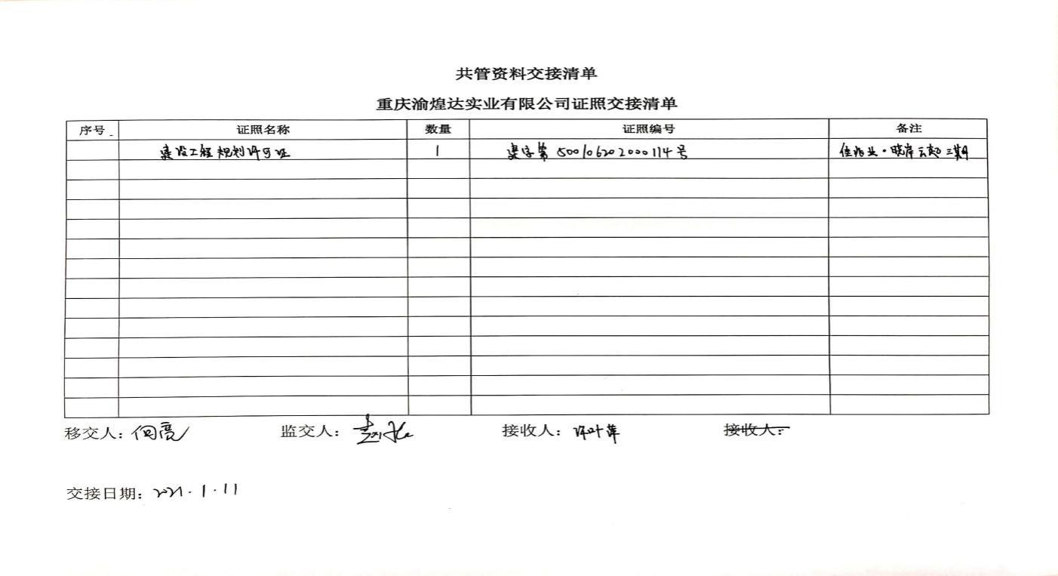

农商行按揭户网银盾交接清单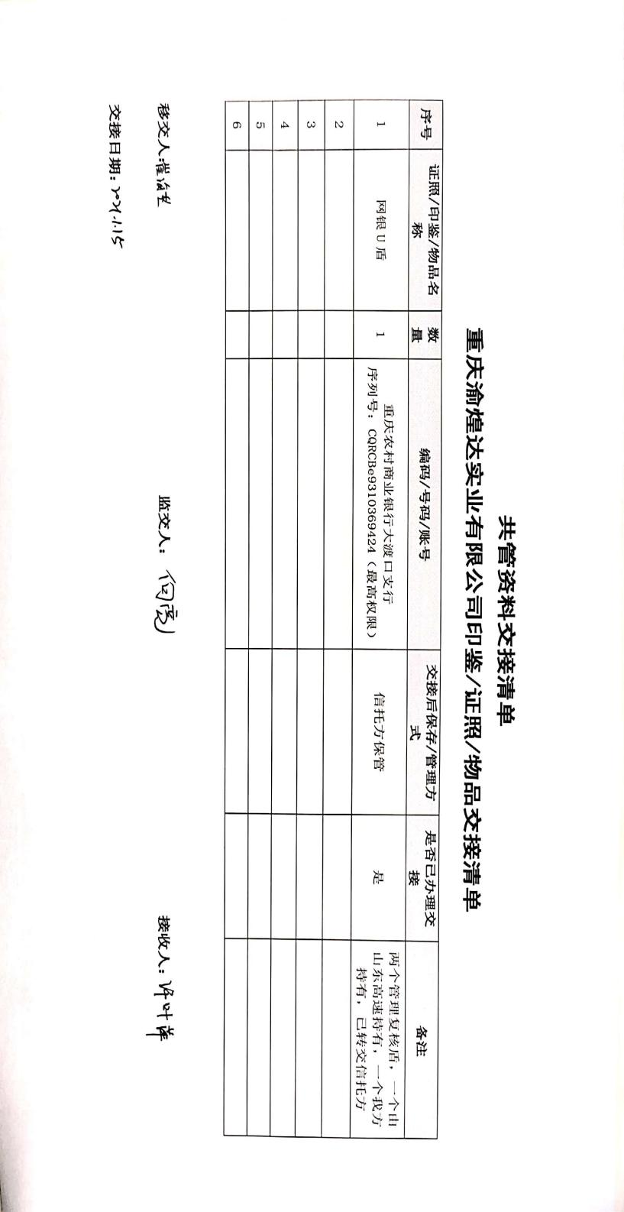

**预售许可证交接清单**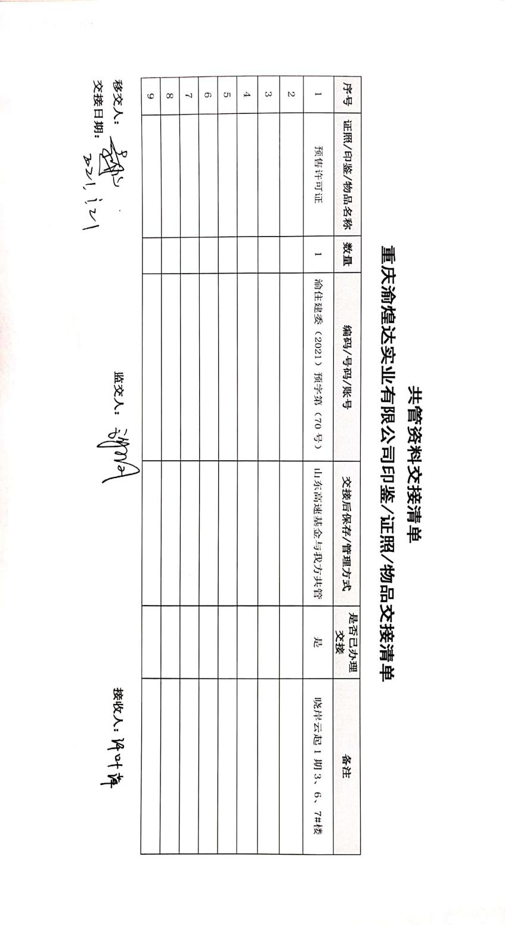

# 附件三：本期用印登记簿影像

项目公司内部用印审批登记表

